Załącznik mapowy do Zarządzenia nr 0050/300/20
Prezydenta Miasta Tychy
z dnia 13 października 2020 r.

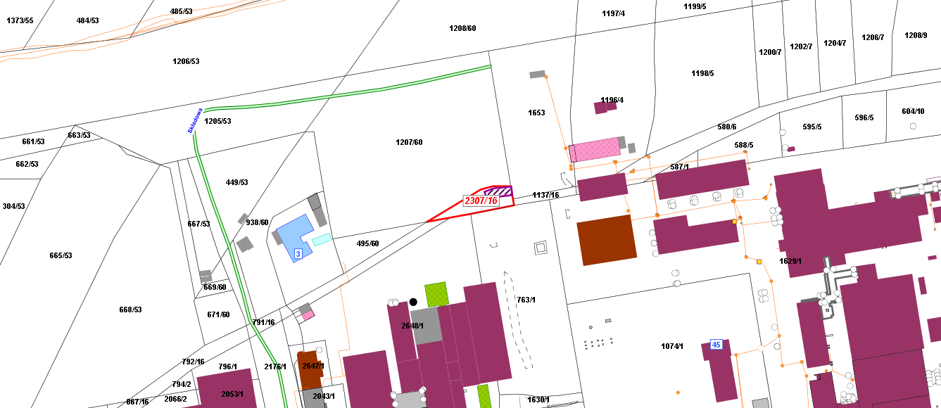

LEGENDA
Teren do dzierżawy

